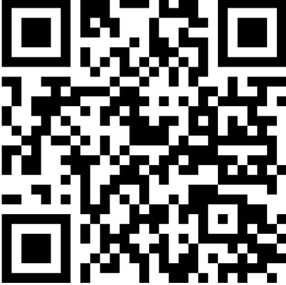

https://cgme.behdasht.gov.ir/Fogh_Takhasos
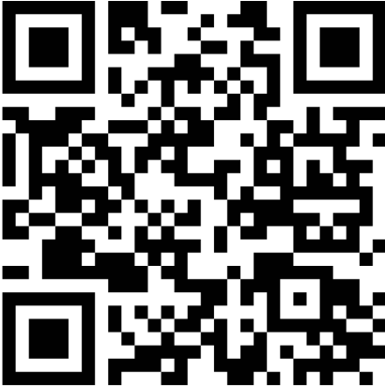

https://cgme.behdasht.gov.ir/Floship
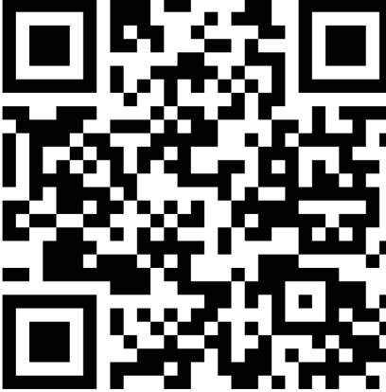

https://cgme.behdasht.gov.ir/Takhasos

سامانه پیگیری فرم فراغت از تحصیل دانش آموختگان

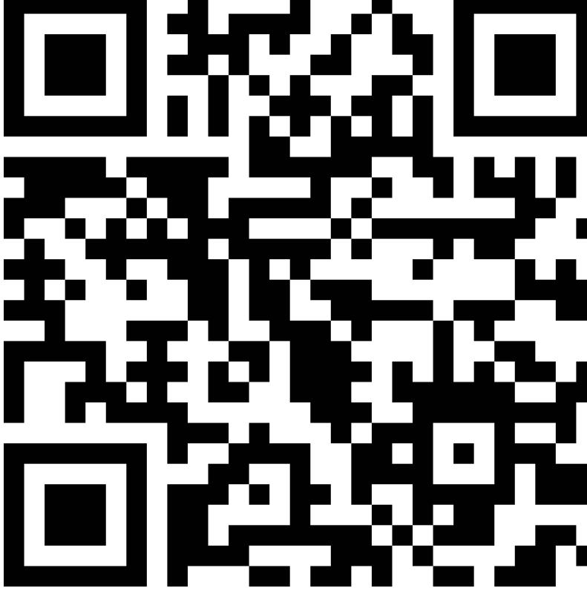

https://sidap.behdasht.gov.ir/Tracking/Public

